План мероприятий недели физической культуры
С 7.02 – по 15.02. 2014г.
«Олимпийская неделя»
Проводит: Сальникова Любовь Тимофеевна – учитель физической культуры
ОГОУ «школа – интернат» №11 п. Лесогорск
№/п | Мероприятия | Классы | Время и место проведения
1 | Конкурс рисунков и пиктограмм на тему зимние Олимпийские игры Сочи 2014г. | 1-9 классы | 5февраля  Спортивный зал  15⁰⁰часов
2 | Открытие зимней Олимпиады Сочи 2014г. в Лесогорске  Лыжный спринт | 1-9 классы  2 -9 классы | 7февраля  15⁰⁰часов  Стадион школы
3 | Конькобежный спорт | 5 -9 классы | 10 февраля  Каток поселка  15⁰⁰часов
4 | Соревнование по мини - биатлону | 2-9классы | 11февраля  С 14⁰⁰ – 17⁰⁰ч.  Стадион школы
5 | Санный спорт | 1 – 4 классы | 12февраля  Стадион школы  14⁰⁰ч.
6 | Конкурс «Допризывник» | 5 -9 классы | 13февраля  Спортивный зал  15⁰⁰часов
7 | Хоккей с мячом | 4 - 9 классы | 15 февраля  15⁰⁰ч.
9 | Подведение итогов недели спорта  Награждение грамотами за общекомандные места в видах спорта. | 1 - 9 классы | 15февраля  Спортивный зал
Приложение № 1 – Парад открытия «Олимпийской недели»
Приложение № 2 – Конькобежный спорт
Приложение № 3 – Мини – биатлон
Приложение № 4 – Санный спорт
Приложение № 5 – Хоккей с мячом
Приложение № 6 – Состязание «Допризывник» включили в неделю, так как в феврале проходит месячник военно – патриотической работы.

План открытия «Олимпийской недели»
7 февраля 2014год 15⁰⁰часов
Стадион оформлен разноцветными флагами, в центре стадиона установлена чаша для зажжения огня, установлен пьедестал для награждения.
1.Построение всех классов в вестибюле школы и выход на стадион
2.Звучат слова:
В старину, античном мире, С Древней Греции, с Эллады,
25 веков назад Взял пример и новый век,
Города не жили в мире, Возродил олимпиады
Шел войной на брата брат. Современный человек,
И мудрейшие решили: Хорошо всех стран посланцем
Ссоры вечные страшны, Собираться, спорт любя,
Можно в смелости и силе И никто здесь лишним
Состязаться без войны. Не почувствует себя.
Пусть в Олимпию прибудет,
Кто отважен и силен.
Для сражений мирных будет
Полем боя стадион.

3.Под звуки Олимпийской песни на стадион въезжают лучшие лыжники классов с флагами, которые открывают парад Олимпийской недели посвященной Олимпийским играм в Сочи – 2014ггода, проезжая круг выстраиваются в шеренгу. Выходят представители классов с пиктограммами зимних Олимпийских видов спорта. Вносится Олимпийский флаг с 5 кольцами которые символизируют дружбу 5 континентов и право внести флаг доверено участнику Всероссийских соревнований Смирнову Олегу и Ясакову Дмитрию. Главным ритуалом Олимпиады является зажжение Олимпийского огня и честь зажечь огонь олимпийской недели посвященной 22 зимней Олимпиады Сочи – 2014г. Удостоен победитель 2013года по лыжным гонкам Олесов Роман учащийся 8 класса Огонь зажечь.
Девиз олимпийских игр Сочи 2014г. Жаркие Зимние Твои. Произносят все вместе участники парада Л.Т. – сегодня в 20 часов по московскому времени в г.Сочи 6000 спортсменов из 95 стран вступят в борьбу за олимпийское золота по 7 видам и 15 дисциплинам Учащиеся которые входили на стадион с пиктограммами называют по очереди виды спорта.
Вступая в борьбу за олимпийские медали, спортсмены и судьи дают клятву (Арешин Евгений говорит клятву от имени спортсменов, Л.Т. от имени судей).
Наша Олимпийская неделя начинается с награждения победителей в номинации
- «Лучшая пиктограмма зимних Олимпийских видов спорта»
- «Лучшие рисунки зимних Олимпийских видов спорта»
- Давай мы своими спортивными достижениями в «Олимпийской недели» поддержим наших Российских спортсменов и пожелаем им Олимпийского золота во всех видах спорта (запускаем фары в небо)

ПАРАД ОТКРЫТИЯ ОЛИМПИЙСКОЙ НЕДЕЛИ

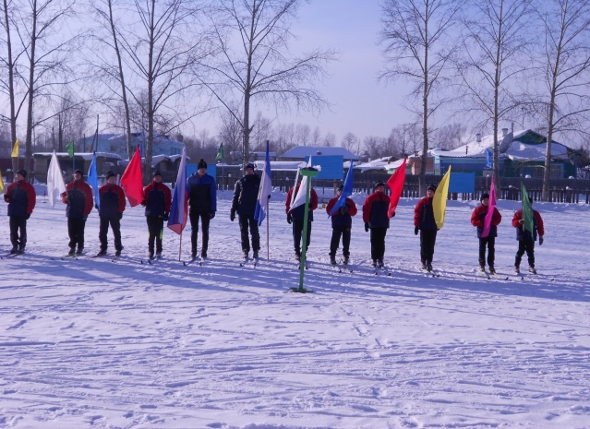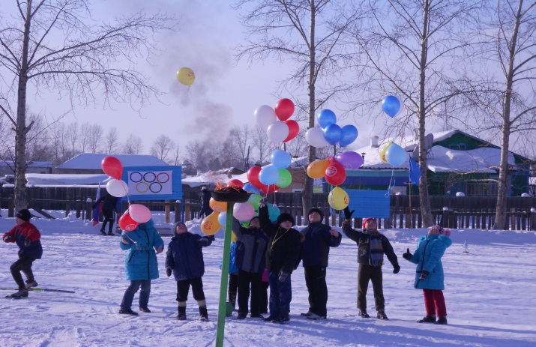
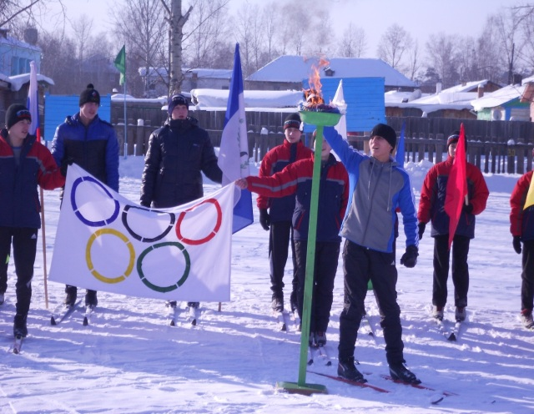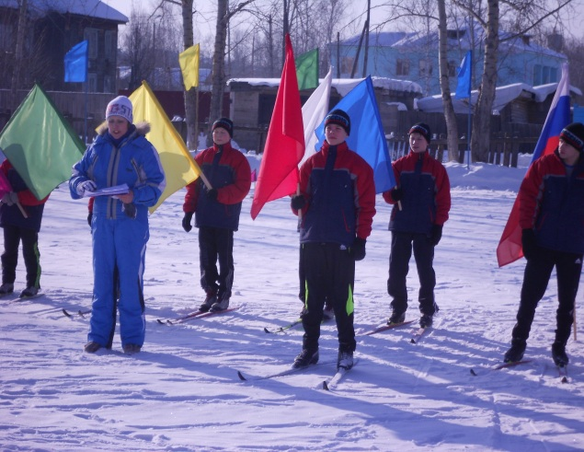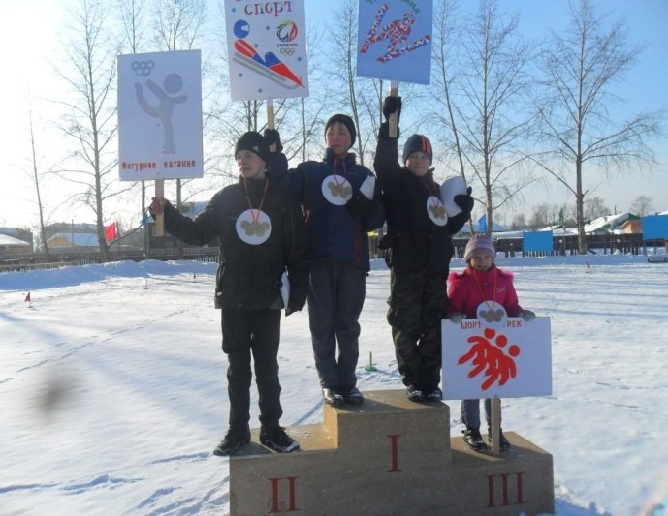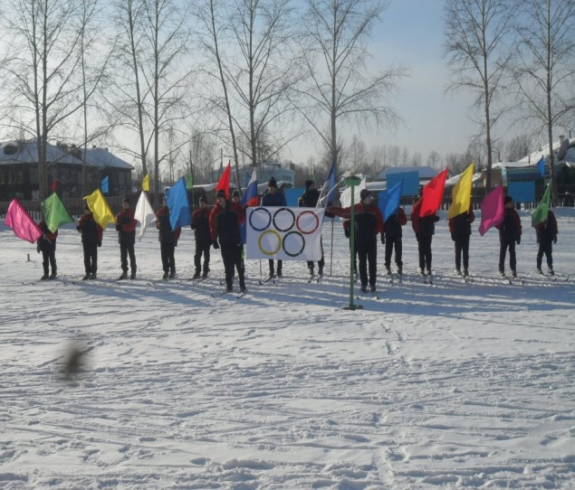

ПОЛОЖЕНИЕ
о проведении общешкольных соревнований по конькобежному спорту
среди команд учащихся 5 - 9 классов
- Общее положения
1.1. Положение определяет порядок участия в соревнованиях и требования, предъявляемые к участникам соревнований.
1.2. Соревнования проводятся согласно плану недели физической культуры под названием «Олимпийская неделя»
2. Цели и задачи:
Воспитывать любовь к занятиям физической культурой, чувство товарищества, развивать ловкость, быстроту.
Выявления лучших спортсменов школы по бегу на коньках.
Руководство
Непосредственное руководство и проведение соревнований возлагается на судейскую коллегию в составе:
Сальникова Любовь Тимофеевна – главный судья соревнований, учитель физической культуры
Ильяшов Анатолий Анатольевич - учитель физической культуры
Кроме того, в состав судейской коллегии входят члены совета «Спортивных»
4.Сроки и место проведения:
Время проведения: 10февраля 2014г 15⁰⁰ часов
- Участники соревнований:
Участниками соревнований являются учащиеся 5 -9 классов
Состав команды – 4 учащихся
Члены команд должны быть практически здоровы, прослушать лекцию о технике безопасности. С командой находятся воспитатели группы (класса), которые несут ответственность за жизнь и здоровье участников во время соревнований.
- Программа соревнований:
- Эстафета «Бег по кругу»
- Эстафета «Передвижение змейкой»
- Эстафета «С торможением у черты»
- Эстафета « Слалом» (ноги врозь проезжая стойки, вместе когда нет препятствия)

Подведение итогов
по наименьшему времени в команде
Команды, занявшие 1,2,3, награждаются медалями (шоколадными)

Соревнования по конькобежному спорту

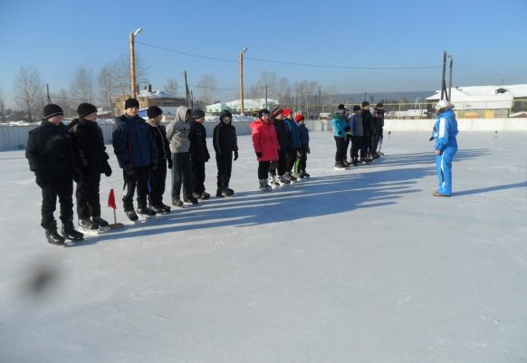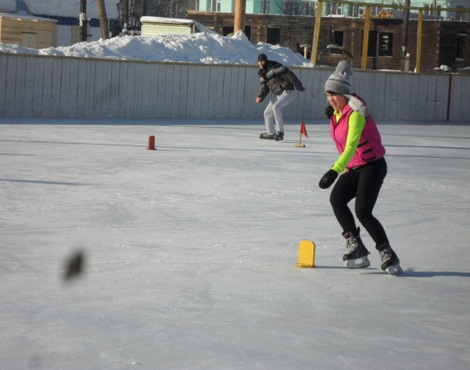

«Олимпийская неделя»

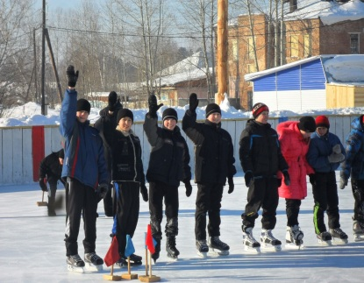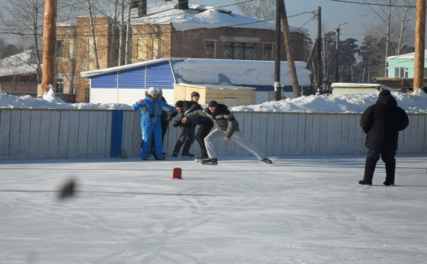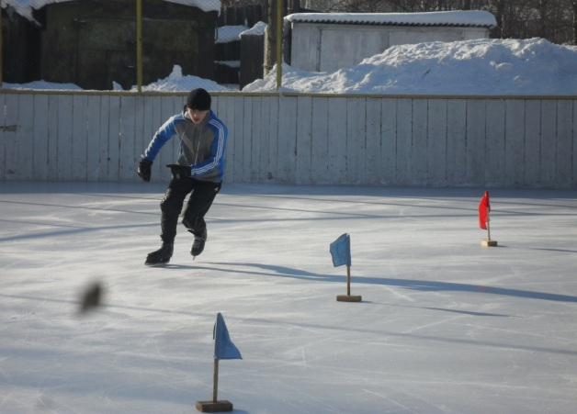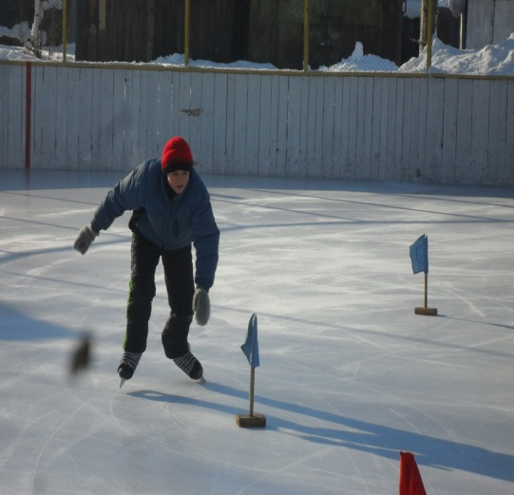

ПОЛОЖЕНИЕ
о проведении общешкольных соревнований по мини – биатлону среди учащихся 2 – 9 классов
Общее положения
1.1. Положение определяет порядок участия в соревнованиях и требования, предъявляемые к участникам соревнований.
1.2. Соревнования проводятся согласно плану недели физической культуры под названием «Олимпийская неделя»
2. Цели и задачи
Соревнования проводятся с целью популяризации лыжного спорта, организации активного отдыха, улучшения физкультурно – массовой работы. Привлечения к регулярным занятиям физической культурой и спортом.
Выявления сильнейшей команды школы по лыжному спорту и стрельбе из пневматической винтовки
Руководство
Непосредственное руководство и проведение соревнований возлагается на судейскую коллегию в составе:
Сальникова Любовь Тимофеевна – главный судья соревнований, учитель физической культуры
Ильяшов Анатолий Анатольевич - учитель физической культуры

Кроме того, в состав судейской коллегии входят члены совета «Спортивных»
4.Сроки и место проведения
Соревнования проводятся 11 февраля 2014года
Начало соревнований – 15⁰⁰ часов
- Участники соревнований
Участниками соревнований являются учащиеся 2 -9классов
I группа – 2,3, с метанием мяча в цель
II группа – 4(1), 5(2)классы
III группа – 5(1), 6(1)классы
IV Группа – 7,8,9 классы

Члены команд должны быть практически здоровы, прослушать лекцию о технике безопасности. С командой находятся воспитатели группы (класса), которые несут ответственность за жизнь и здоровье участников во время соревнований.
Обеспечить место стрельбы с ограждением.

- Программа соревнований:

- Гонки с огневым рубежом и стрельбой с положения, лежа (5,6кл)
- Гонки с огневым рубежом и стрельбой с положения, стоя (расстояние 8 метров)
- Гонки с огневым рубежом и стрельбой стоя с колена (расстояние 8м.)
- Стрельба производится по предметам (кегли) если не сбит предмет дополнительный выстрел (можно штрафной круг)
- Подведение итогов
- по наименьшему времени в команде
- Команды, занявшие 1,2,3, медалями (шоколадными)

БИАТЛОН -2014
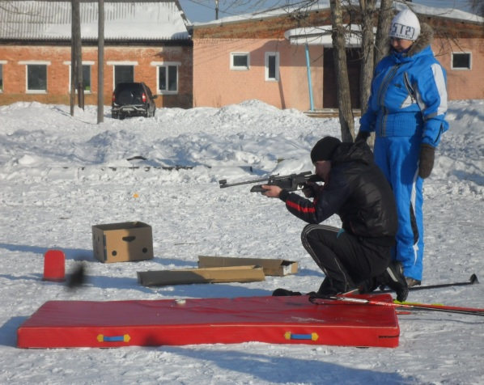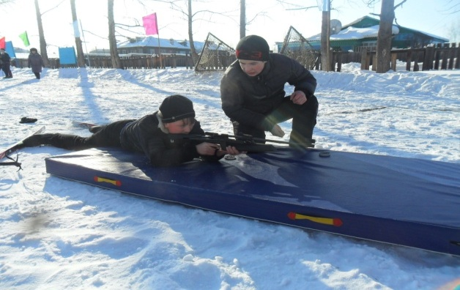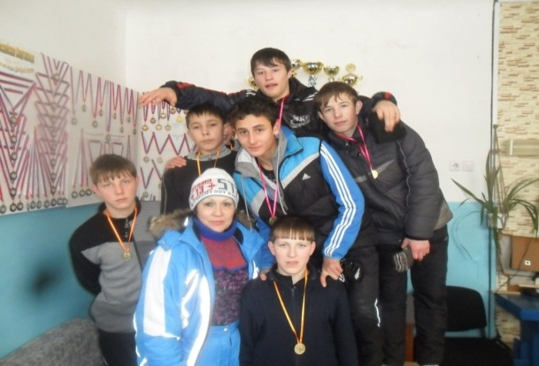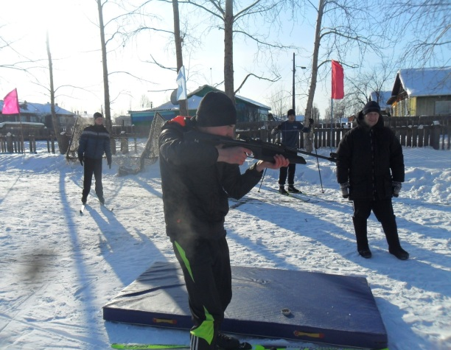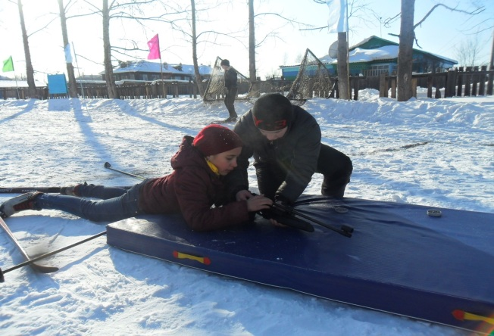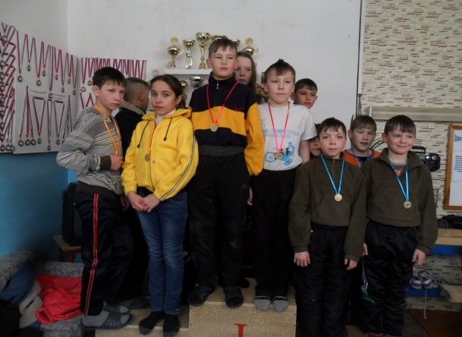

План проведения состязания «Допризывник»
Цель: пропаганда физической культуры и спорта; воспитание у учащихся чувства уважения к Российской армии, любви к Родине.
Оформление зала: флаги, стенгазеты, рисунки на тему армии.
Участники: мальчики команд: 5 - 9 классов.
4 участника от класса
Время проведения: 13февраля 2014г 15⁰⁰ часов
Программа:
Вход под марш, построение команд, приветствие.
Стихи об армии
Поздравительное слово будущим защитникам Отечества
Сегодня наше состязание посвящено дню защитника Отечества, так мы можем сказать спасибо тем солдатам и командирам, которые защищали нашу Родину в годы войны, кто сейчас охраняет покой наших рубежей. А мы будущие солдаты, которые придут на смену, должны воспитывать с детства такие качества, как умения дружить, держать слово обещания, быть смелым, сильными мужественным, благородным, сильным, добрым.
1.Представление жюри.
2.Визитная карточка команды
3.Конкурс «Капитанов»
По плечу лишь смелым служба
Ждет того большой успех,
Кто не дрогнув, если нужно
Вступит в конкурс «Эрудит»
Строевая подготовка выполнение команд.
5. «Армейские учения»
- 2 бойца за 1минуту должны выполнить подтягивание на перекладине, меняя друг друга (учитывается количество подтягиваний у двух бойцов)

- 2 других бойца отжимаются от пола 1мин. меняя друг друга (учитывается количество отжиманий у двух бойцов)

- Прыжки, через вращающую скакалку меняя друг друга 2мин.

- Прыжки, через скакалку меняя друг друга 2мин. без вращения

- Конкурс «Снайпер»
- Ловля малого мяча на расстоянии 15метров 4 бойца 1мин.
(побеждает, кто выполнит больше бросков и ловли)
6.Конкурс «Переправа»
Перенести бойца, который сидит верхом, преодолевая на пути препятствия (на полу лежат чурочки высотой 15 см.)
7. Конкурс «Будни солдата»
Пришить 3 пуговицы к кителю, шьют все одновременно (к двум рукавам и к вороту)
8. Конкурс «Кухня солдата» (сделать бутерброд, накрыть стол для чаепития, смотрится умения работать с консервным ножом, нарезка хлеба)
- 1 боец открывает банку с консервами
- 2боец режет хлеб
- 3 боец делает бутерброд
- 4боец организует чай
8. Конкурс «Минное поле»
Капитан должен перевести всех бойцов по очереди через минное поле (стоят кубики) у бойцов глаза завязаны, нужно пройти как можно быстрее и не сбить кубики. Поведение итогов и награждение.

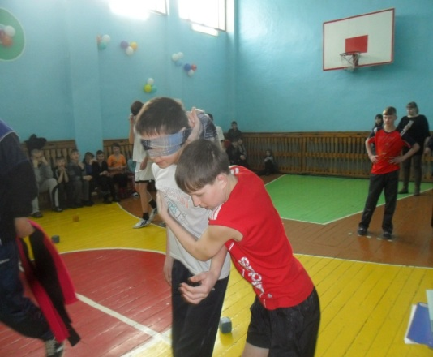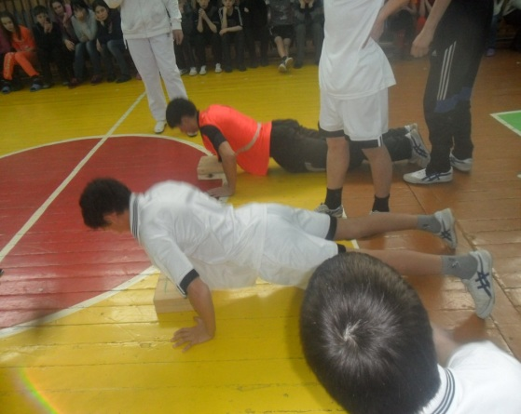

Состязание «Допризывник»

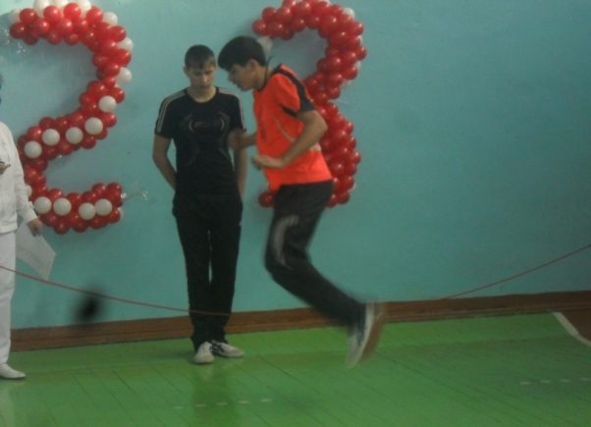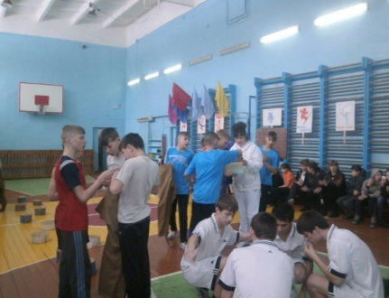

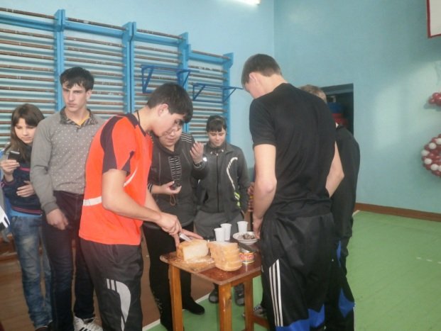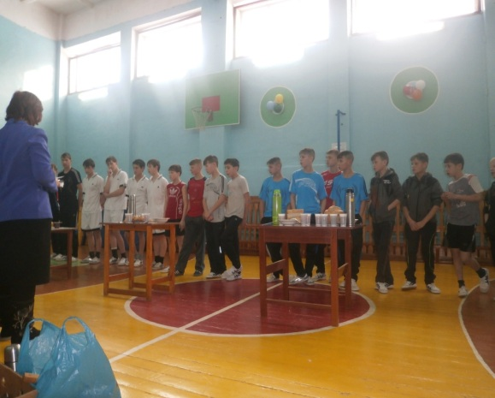

Санный спорт

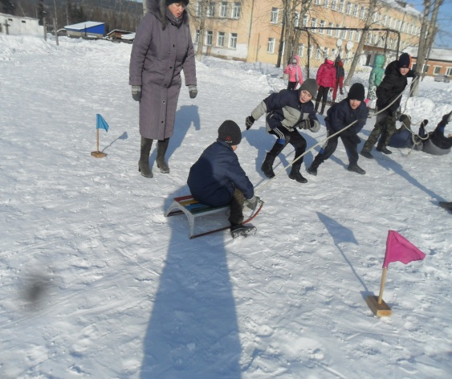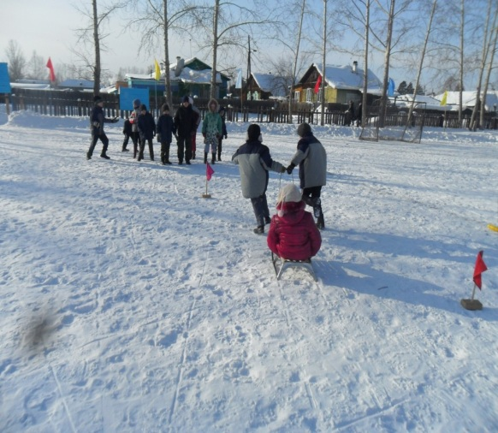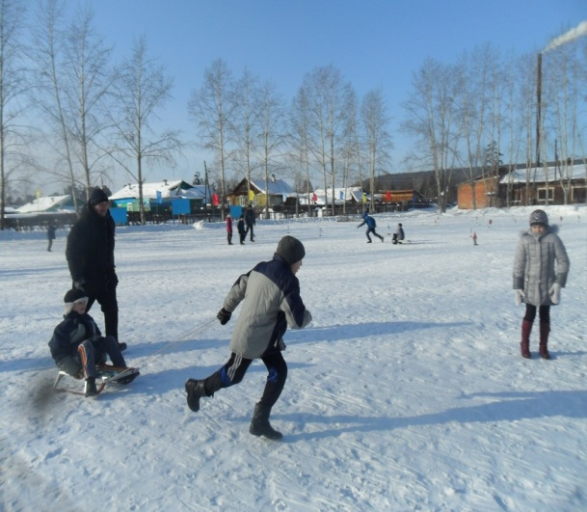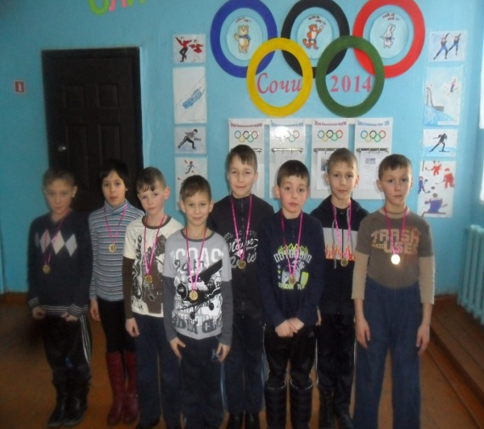

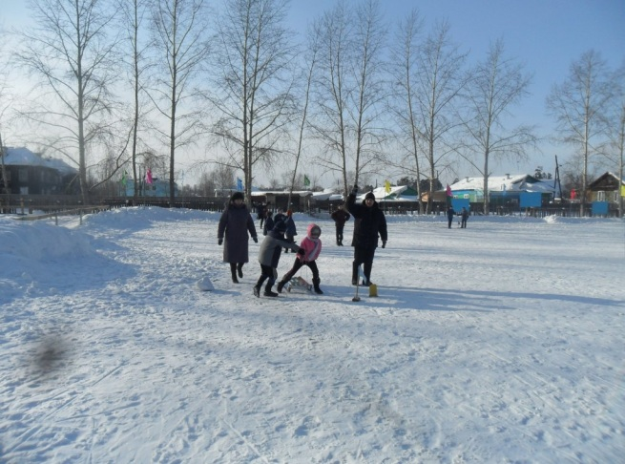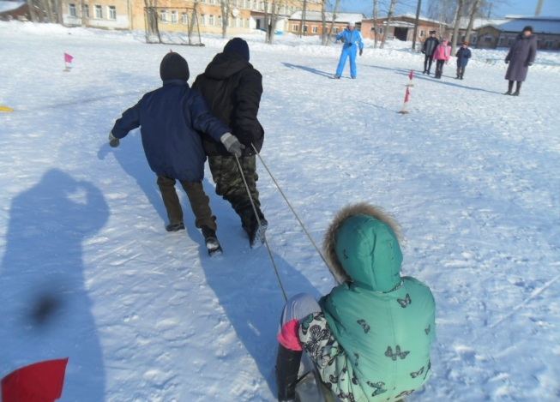

ПОЛОЖЕНИЕ
о проведении общешкольных соревнований по хоккею с мячом
среди команд учащихся 4 - 9 классов
- Общее положения
1.1. Положение определяет порядок участия в соревнованиях и требования, предъявляемые к участникам соревнований.
1.2. Соревнования проводятся согласно плану недели физической культуры под названием «Олимпийская неделя»
2. Цели и задачи
Воспитывать любовь к занятиям физической культурой, чувство товарищества, развивать ловкость, быстроту, подвижность.
Руководство
Непосредственное руководство и проведение соревнований возлагается на судейскую коллегию в составе:
Ильяшов Анатолий Анатольевич - главный судья соревнований учитель физической культуры
Сальникова Любовь Тимофеевна – учитель физической культуры

Кроме того, в состав судейской коллегии входят члены совета «Спортивных»
4.Сроки и место проведения
Соревнования проводим на стадионе школы без коньков, только клюшки и ворота.
Время проведения: 14февраля 2014г 15⁰⁰ часов
- Участники соревнований
Участниками соревнований являются учащиеся 5 -9 классов
Состав команды – 5 учащихся
Члены команд должны быть практически здоровы, прослушать лекцию о технике безопасности. С командой находятся воспитатели группы (класса), которые несут ответственность за жизнь и здоровье участников во время соревнований.
- Программа соревнований:
Игры проводятся по графику с учетом возраста.
Подведение итогов, награждение.

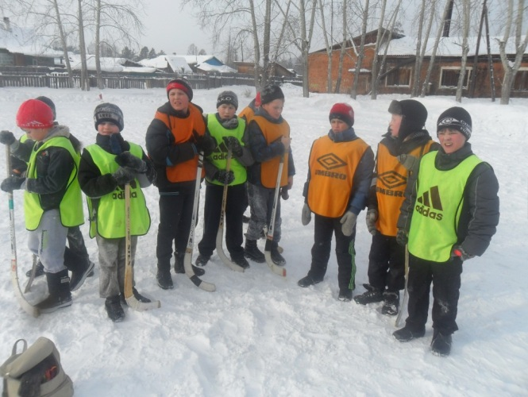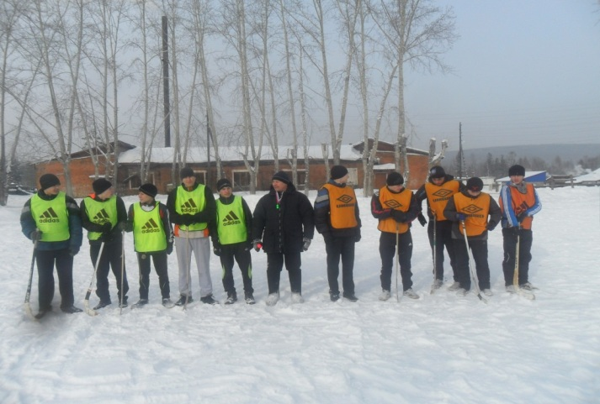Хоккей с мячом

